«Професійна компетентність вчителя - запорука якісного навчання природничих дисциплін в урочний та позаурочний час» з цієї теми 30 листопада 2017 року на базі КЗО «Спеціалізована школа № 44 природничо-медичного профілю» Дніпровської міської ради відбувся обласний семінар для вчителів біології
Детальніше…
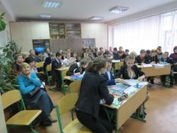
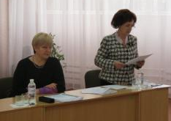
На семінарі присутні ознайомились із системою формування професійної компетентності вчителів природничих дисциплін навчального закладу, визначили ключові компоненти професійної компетентності та розкрили шляхи та спонукати професійного зростання і самовдосконалення.
З метою привернення уваги до екологічних проблем та пропагування бережливого ставлення до навколишнього середовища перед учасниками семінару виступила шкільна агітбригада з презентацією лідерського проекту «Молодь, дій!».
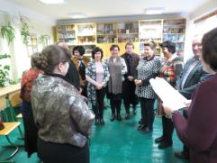
У практичній частині учасники семінару мали змогу відвідати фрагменти уроків, на яких вчителі загальноосвітнього закладу №44 продемонстрували рівень своєї професійної компетентності, саме:
- Фрагмент бінарного уроку «Природні зони Євразії» у 7-А класі (Малишко Л.Д., вчитель біології, вища кваліфікаційна категорія, вчитель-методист; Куценко О.В., вчитель географії, перша кваліфікаційна категорія).
- Фрагмент уроку- квесту «Реакції йонного обміну. Умови протікання реакції» у 9-А класі (Лебеденко О.М., вчитель хімії, вища кваліфікаційна категорія).
- Фрагмент уроку-лабораторії «Склад крові» у 8-А класі (Леонова Л.А., вчитель біології, вища кваліфікаційна категорія, вчитель-методист).
- Фрагмент класної години «Збережемо планету Земля!» у 3-А класі (М’ячина А.Г., вчитель початкових класів, вища кваліфікаційна категорія, вчитель-методист).
- Фрагмент засідання гуртка «За здоровий спосіб життя» на тему «Корисні традиційні страви українців» (Малишко Л.Д., вчитель біології, вища кваліфікаційна категорія, вчитель-методист).
6.Фрагмент тренінгу «Професійна компетентність педагога» (Корусевич Ю.А., заступник директора з НВР).
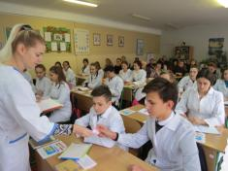
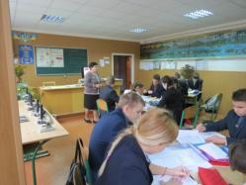
Під час підведення підсумків учасники семінару отримали рекомендації щодо шляхів підвищення професійної компетентності та поділились своїми враженнями.
